2018-2019学年度闽清县第一学期九年级期中质量检测
化 学 试 卷
学校______________ 班级_______ 姓名____________ 座号_______
------------------------ 密 ---------- 封 ---------- 线 ---------- 内 ---------- 不 ---------- 准 ---------- 作 ---------- 答 ------------------------
命题：黄敬芬 审题：黄冰冰
（全卷共6页，17小题；完卷时间60分钟；满分100分）
友情提醒：所有答案都必须填写在答题卡相应的位置上。
可能用到的相对原子质量： H-1 O-16
第I卷选择题（共30分）
第Ⅰ卷包含10题，每题3分，共30分。每题只有一个选项符合题目要求，请在答题卡选择题栏内用2B铅笔将正确选项涂黑。
1.下列变化属于化学变化的是
A．纸张燃烧 B．酒精挥发 C．冰雪融化 D．瓷碗破碎
2.地壳中含量最高的金属元素是
A．铁 B.铝 C．钾 D．钙
3.在汽车加油站见到的油罐车上，所贴的危险化学品图标是
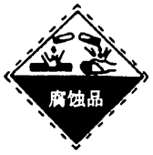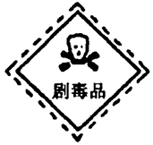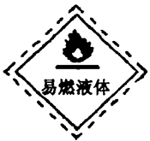
节约用水
A B C D
4.高原反应患者吸氧后症状会缓解，吸氧可以帮助人缓解高原反应的原因是
A．氧气是无色无味的气体 B．氧气可以支持燃烧
C．氧气 可以供呼吸 D．氧气可以燃烧
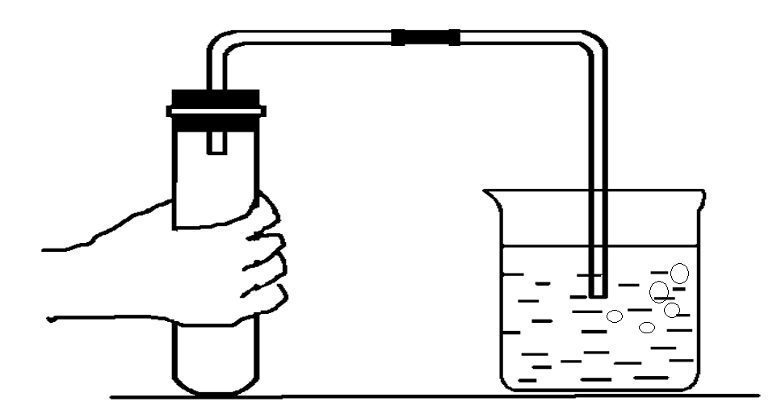
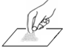
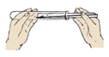
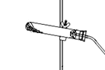
5.下图所示实验是某同学用高锰酸钾制取氧气的部分操作，其中错误的是

A B C D
6. 下列化学用语所表达的意义正确的是
A.Fe³⁺——铁离子 B.2K——2个钾元素
C.O₃——3个氧原子 D.FeO——氧化铁
7.高氯酸钾（化学式：KClO₄）可用作火箭燃料，其中氯元素的化合价为
A.0 B.-1 C.+5 D.+7
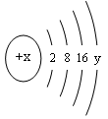
8.“高分五号”用钛镍形状记忆合金制作卫星天线，镍元素在元素周期表中的信息以及原子结构示意图如下图所示，判断下列说法正确的是
28
镍
58.69
N i

A.镍原子相对原子质量为58.69g B.x=28, y=2
C.镍是非金属元素 D.镍原子在化学反应中易得到电子
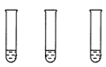
9.下图所示实验中最能说明构成物质的微粒很小的是
取其
一半
再加
水
………
N次后
紫红色
高锰酸钾
溶液
无色
高锰酸钾
溶液
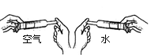

A B
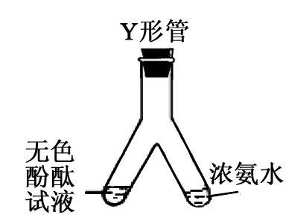
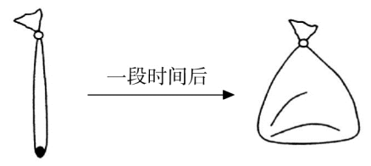
固体
氧气

C D
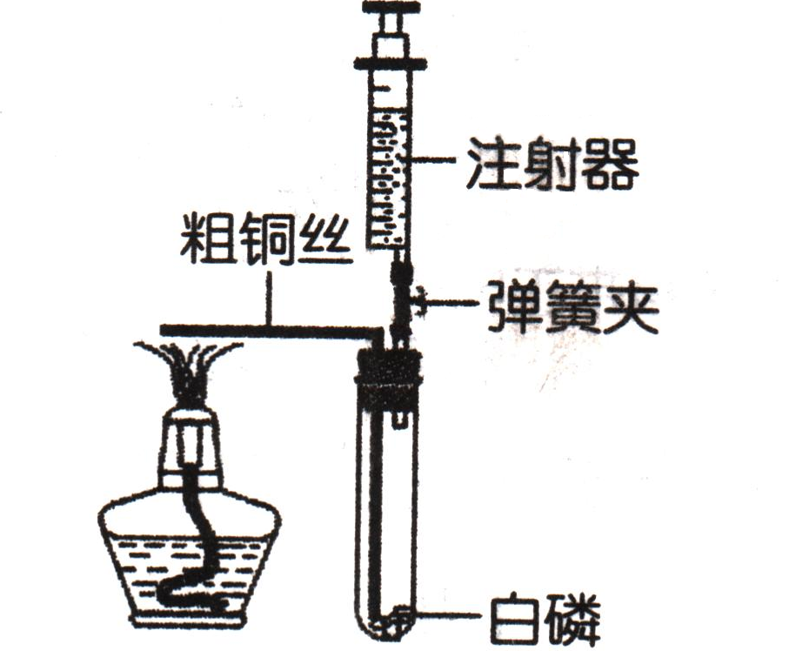
10.某化学兴趣小组为了测定空气中氧气的含量，设计了如下图所示的实验装置进行探究，下列说法错误的是
A. 若没有弹簧夹，下移到试管中水的体积会偏大
B. 能与氧气反应的任何物质均可代替实验中的白磷
C.若试管容积为50mL，注射器吸水，活塞应调到略大于10mL处
D.本实验的优点是实验前后一直在密闭体系中，实验结果更准确

第II卷（共70分）

11.（2分）在括号里写出相应元素的符号或名称
元素符号
C
a
C
l
（ ）
（ ）

元素名称 ( ) 铜 （ ） 铝
12. （13分）在“宏观”“微观”“符号”三者之间建立联系是化学学科特有的思维方式。
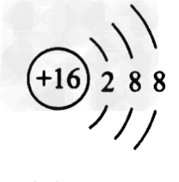
11 ①
钠
22.99

图1 图2 图3（其中 代表氮原子， 代表氧原子）
（1）图1中，①代表的元素符号是： ，图2代表硫元素的某微粒符号为： ，由图1和图2两种元素形成的化合物化学式为： 。
（2）图3为某化学反应的微观示意图，表示生成物有 个 （填具体微粒名称），生成物的化学式是 ，由 元素组成，属于 （选填“混合物”、“化合物”、“氧化物”或“单质”中的一项或多项）；反应前后氮元素化合价变化 （填“升高”、“降低”或“不变”）。
（3）写出图3中相关反应的文字表达式： 。
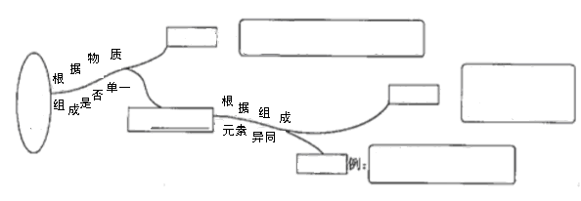
13.（8分）请完成下列思维导图。
物
质
混合物 例：
单质 例
（2）
空气，其中体积分数含量最多的是 （1）
（3）

高锰酸钾（化学式为：（5） ；
氯化钠 由 （6） 和（7）
（填微粒符号）构成，
BaO名称： （8）
（4）
例

14. （6分）阅读下面科普短文。
臭氧（O₃）是大气中一种微量气体。在常温常压下，较低浓度的臭氧无色；体积达到15%时呈现淡蓝色，有刺激性气味。臭氧的氧化性比氧气更强，如果把氯气换成臭氧，对自来水和游泳池里的水进行消毒，消毒效果更强，一些家用消毒柜上层就是靠臭氧来消毒。
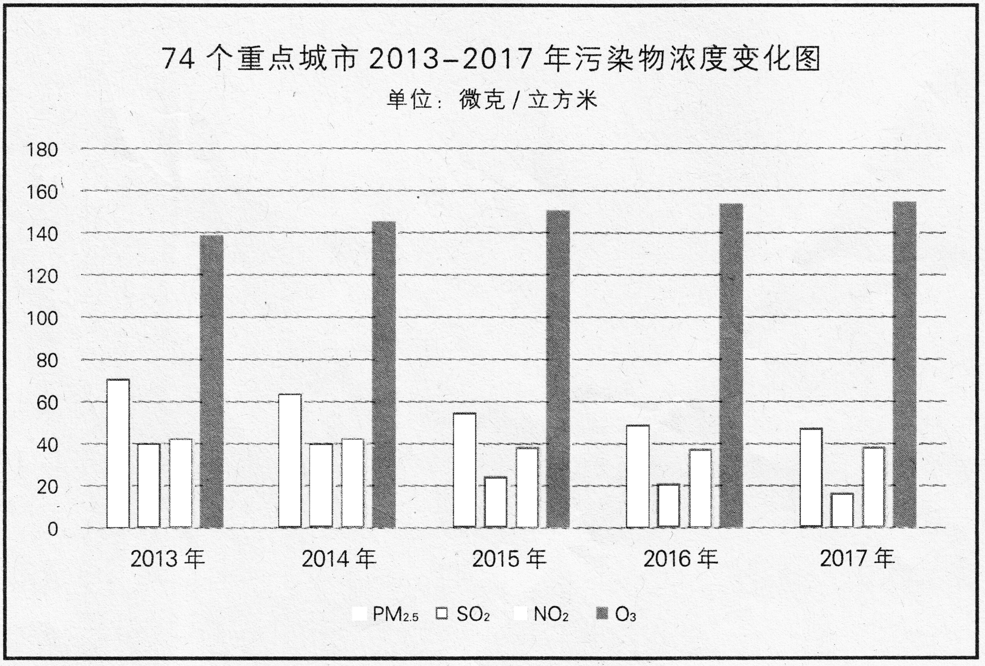
臭氧“在天是佛，在地是魔”。在离地表20-30千米的平流层，有低浓度的天然臭氧，它可以保护地球表面生物免受有害紫外线的照射，被誉为“地球生命的保护伞”；而大气对流层出现的臭氧，通常被称为有害臭氧，它通过氮氧化物和挥发性有机物等，在空气中发生光化学反应形成，这些臭氧是危害人体健康的隐形杀手。当地表辐射增强、气温升高时，易发生光化学反应，导致近地层臭氧浓度升高。人体过量吸入臭氧，会给人体带来伤害，臭氧污染会降低植物的光合作用，还会损坏建筑及其他材料，加速橡胶和塑料老化。图4为《2017中国生态环境状况公报》发布的我国74个重点城市近5年空气污染物浓度变化图。
PM_{2.5} SO₂ NO₂ O₃

（摘自：百科知识
2018.07B 作者 肖彦明）
图4
根据文章内容回答下列问题。
（1）比较2013年到2017年我国74个重点城市明显减少的空气污染物是 。
（2）臭氧的物理性质 （写一点，下同），臭氧的化学性质 。
（3）辩证地认识物质，写出臭氧对人类的功： ，过： 。
（4）如何有效防治臭氧对空气的污染,提出一条建议 。
15.（11分）氧烛是一种便携式供氧设备（如图5）所示。产氧药块由氯酸钠（分解时需吸热）、金属粉末（燃烧时提供氯酸钠分解所需热量）和少量催化剂组成，反应完毕后，剩余物质的主要成分是氯化钠。
（1）如何检验出口处产生的气体 。
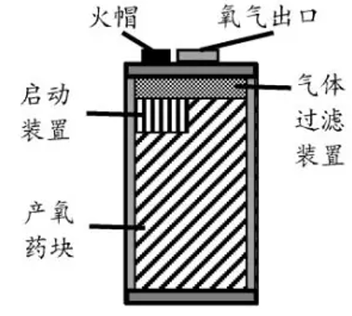
（2）图中所示设备中的气体过滤装置，作用是 ，
从燃烧条件分析，启动装置的作用是 ，
使用前，必需将氧烛表面油污清理干净，防止发生危险的原因是 。
（3）若产氧药块中的金属粉末为镁粉，则氧烛产氧过程发生的化合反应是
（填文字表达式，下同），分解反应是 。
（4）这种装置供氧的优点是
图5
（写一点）。
16.（23分）某研究小组对氧气的制取和性质进行再探究。

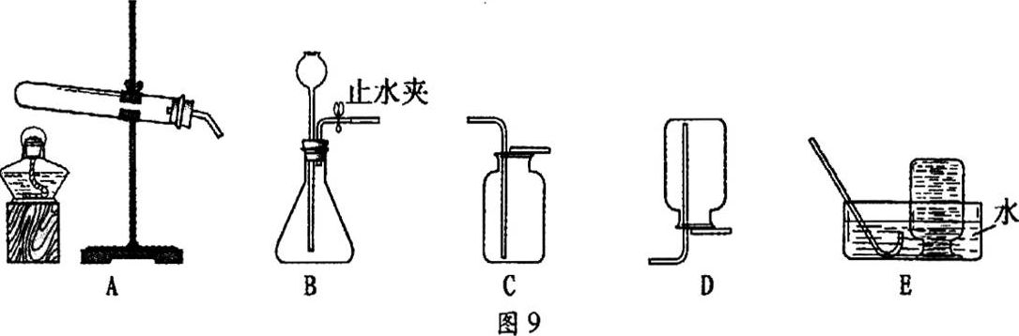
①
②

图6

（1）写出图6中标号仪器名称：① ② 。
（2）实验室若用A装置制取氧气，加入的固体呈暗紫色，则需增加的一操作是 ，反应的文字表达式是 。
（3）写出实验室用B装置制取氧气的药品名称 和 ，发生反应的文字表达式是 。小明认为选A装置中的部分仪器，稍作改动后可以代替B装置。写出改动方法 。
（4）若要收集较干燥的氧气应选 （填标号），若选E装置收集气体，气体性质需满足 和 。
（5） 某同学再探究“燃烧条件”，做了如下三个实验，请把表中的内容补充完整，并回答下列问题。
 | 实验1 | 实验2 | 实验3
实验步骤 | 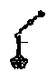  铁丝在空  气中加热 |   铁丝在氧  气中点燃 | 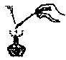  铁粉在空气中  撒向酒精灯火焰
实验现象 | 无现象 | ①  （写一条能说明放出热量的现象） | 火星四射，剧烈燃烧。将生成的固体溶于稀硫酸，溶液变成黄色。（铁粉溶于稀盐酸，溶液显浅绿色）
铁丝燃烧发生反应的文字表达式 ② 。
④铁丝燃烧需要的条件是 ，小明认为燃烧还应该有第四个条件是 。
⑤通过本实验探究，你认为“测定空气中氧气含量”的实验（操作正确）红磷熄灭后容器中是否还有氧气 （填“有”或“没有”）。

17.（7分）实验室的双氧水标签如图7所示，请回答下列问题。
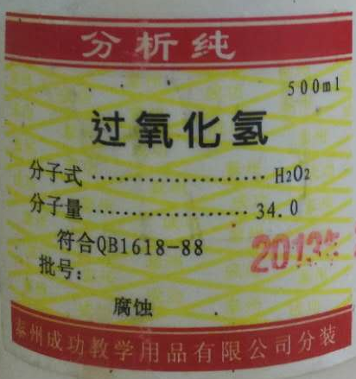
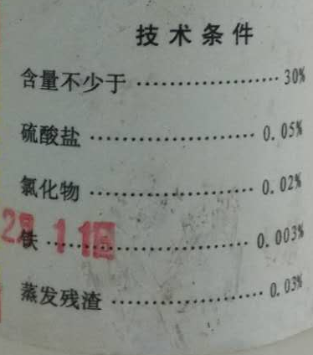
（1）过氧化氢的相对分子质量为 ，
过氧化氢中氢、氧元素的质量比为 。

（2）计算过氧化氢中氧元素的质量分数，写出计算过程。（结果保留一位小数）

（3）2H₂O₂和4H₂O表示过氧化氢和水的分子个数比为 ，其中含有氧原子的个数均为 个，这时它们含有的氧元素质量 （填“相等”或“不相等”）

